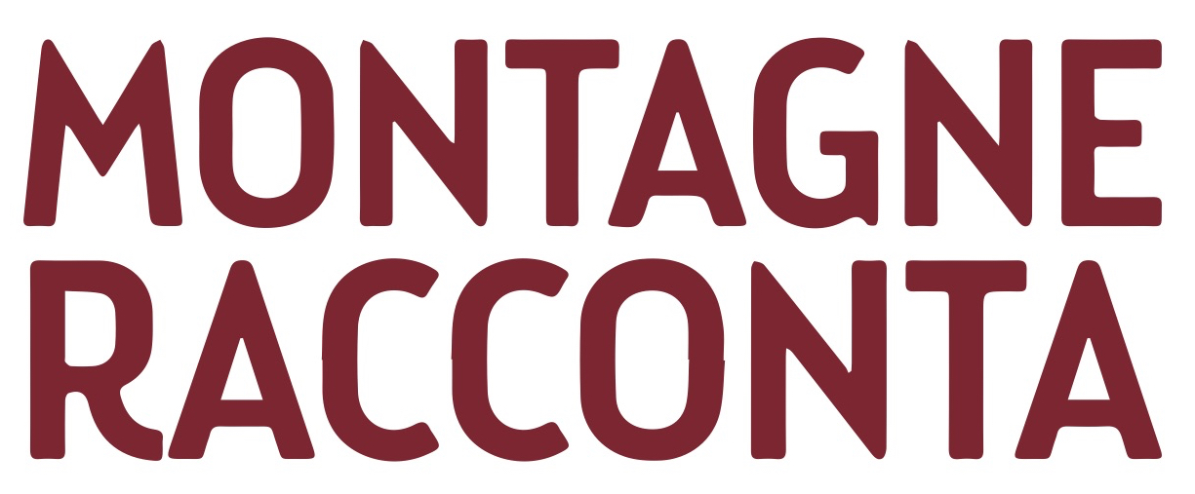
CS_2 Festival Montagne Racconta - Larzana, 31/05/2024

Al via la prima fase del laboratorio sulla narrazione e sui linguaggi del teatro “Le forme del racconto” condotto da Francesco Niccolini e Claudio Milani a Montagne (Comune di Tre Ville, Trento).

“E’ sempre emozionante tornare a Montagne”, apre così la nostra conversazione Francesco Niccolini, anima del laboratorio di narrazione e ricerca sui linguaggi del teatro che il Festival Montagne Racconta accoglie ogni anno in due fasi, a tarda primavera e all’inizio dell’estate. “Il laboratorio rappresenta l’esperienza più bella dell’anno” prosegue Niccolini, “Ho chiara la sensazione di come siamo arrivati con gioia ed emozione all’ultimo giorno, la scorsa edizione, e ho voglia di ricominciare”.
La residenza teatrale viene offerta sotto forma di borsa di studio gratuita attraverso un bando e costituisce una opportunità unica per creare e mettere in scena nuove produzioni. Quest’anno i narratori selezionati tra le proposte pervenute sono undici e provengono da tutta Italia (Puglia, Campania, Toscana, Roma, Bologna, Firenze, Umbria, Abruzzo, Piemonte, Camaiore, Napoli). I narratori saranno ospitati nelle case di Montagne, in dialogo con la gente. Durante i primi dieci giorni di residenza teatrale, dal 3 al 13 giugno, ogni allievo e allieva avrà l’opportunità di lavorare al proprio progetto di narrazione e performance. A contatto del bosco e con le storie in divenire, potranno raccogliersi e sperimentare ritmi più lenti, godendo del privilegio di camminare, scrivere e raccontare. Nella seconda fase del laboratorio, a luglio, i singoli progetti verranno ripresi e messi in prova fino al festival insieme a Claudio Milani e a Francesco Niccolini.
I lavori sufficientemente maturi saranno mostrati al pubblico sotto forma di studio il prossimo 20 luglio durante la quattordicesime edizione del festival Montagne Racconta.
La grande novità quest’anno è la produzione di uno spettacolo nato dal laboratorio di Montagne del 2023, e che è sostenuto da una rete di teatri: un riconoscimento a livello nazionale della qualità del lavoro che qui si svolge. Si tratta dello spettacolo “Via dei Matti 43” di Francesco Niccolini scritto insieme a Marco Valeri, che ne è anche l’interprete, co-prodotto dal Festival Montagne Racconta, Fondazione Sipario di Cascina e dal Teatro Carlo Monni di Campi Bisenzio. Il debutto è previsto il prossimo il 21 luglio a Montagne nella seconda giornata di festival.
“E’ una grande storia che ha incantato tutti, ci ha enormemente rapiti. Marco Valeri ha creato uno strano personaggio e un modo di parlare che lo rende particolare. La storia di una casa-famiglia dove stavano ragazzini con problemi psichici, raccontata con grande leggerezza toccando anche temi fortissimi e dolorosi”. La bellezza di poter lavorare nel clima di Montagne con quella speciale determinazione favorisce uno scambio umano e artistico arricchente.
Associazione Le Ombrie
Piazza E. Simoni 1, Fraz. Montagne – 38095 Tre Ville (TN)
C.Fiscale 95018360222 P.Iva 02230080224
www.montagneracconta.com
www.facebook.com/Montagne.Racconta
montagneracconta@gmail.com
Cell. 335 56 30 512

